 | Министерство науки и высшего образования Российской Федерации  Федеральное государственное бюджетное образовательное учреждение  высшего образования  «Московский государственный технический университет  имени Н.Э. Баумана  (национальный исследовательский университет)»  (МГТУ им. Н.Э. Баумана)

ФАКУЛЬТЕТ Информатика и системы управления

КАФЕДРА Компьютерные системы и сети (ИУ6)

НАПРАВЛЕНИЕ ПОДГОТОВКИ 09.03.01 Информатика и вычислительная техника

Отчет
по лабораторной работе № | 4

Название: Javascript. Добавление динамического поведения HTML. Средства отладки.

Дисциплина: Языки Интернет-программирования

Студент | ИУ6-32Б |  |  | Д. С. Твердюк
 | (Группа) |  | (Подпись, дата) | (И.О. Фамилия)
Преподаватель |  |  |  | Д. В. Малахов
 |  |  | (Подпись, дата) | (И.О. Фамилия)

Москва, 2022

Ход работы:
Задание.
Разработать страницу для оформления заказа товаров.
1. Реализовать форму для ввода наименования и стоимости. При нажатии на кнопку «Добавить», добавить введенные значения в таблицу.
2. Сделать кнопку расчёта стоимости заказа.
3. Поставить обработчик на изменение фона ячеек таблицы со стоимостью в тот момент, когда над ними находится указатель мыши.
4. Подготовить страницу, содержащую таблицу товаров и их стоимости.
На базе этой страницы обеспечить возможность выбора строк и добавления их в таблицу формирования заказа.

Код
Файл code.js:
cnt = 0;

function CreateData() {
pr_name = document.getElementById("product_name").value;
pr_price = document.getElementById("product_price").value;
table = document.getElementById("info_table");
row = document.createElement("tr");
row.setAttribute("OnMouseOver", "MouseOver(this)");
row.setAttribute("OnMouseOut", "MouseOut(this)");
row.setAttribute("onclick", "AddProduct(this)");
name_td = document.createElement("td");
name_td.innerText = pr_name;
price_td = document.createElement("td");
price_td.innerText = pr_price;
row.appendChild(name_td);
row.appendChild(price_td);
table.appendChild(row);
}

function MouseOver(el) {
el.style.backgroundColor = "#e0f0ff";
}

function MouseOut(el) {
el.style.backgroundColor = "white";
}

function AddProduct(el) {
cnt++;
table = document.getElementById("cart");
pr_name = el.children[0].innerText;
pr_price = el.children[1].innerText;
row = document.createElement("tr");
name_td = document.createElement("td");
name_td.innerText = pr_name;
price_td = document.createElement("td");
price_td.setAttribute("id", `pr${cnt}`);
price_td.innerText = pr_price;
row.appendChild(name_td);
row.appendChild(price_td);
table.appendChild(row);
}

function FullPrice() {
price = 0;
cell = document.getElementById("full_price");
for(k=1; k<=cnt; k++) {
x = document.getElementById(`pr${k}`);
price += Number(x.innerText);
}
cell.innerText = price.toString();
}

Файл lab4.html:
<!DOCTYPE html>
<html>
<head>
<meta charset="UTF-8">
<title>Лабораторная работа 4</title>
<link href="https://cdn.jsdelivr.net/npm/bootstrap@5.0.2/dist/css/bootstrap.min.css"
rel="stylesheet" integrity="sha384-EVSTQN3/azprG1Anm3QDgpJLIm9Nao0Yz1ztcQTwFspd3yD65VohhpuuCOmLASjC" crossorigin="anonymous">
<script src="script/code.js"></script>
</head>
<body>
<div id="input_area" style="background-color: rgba(136, 185, 218, 0.581); margin-top: 0%; padding: 10px">
<table style="text-align: left">
<tr>
<th>Наименование товара:</th>
<td><input type="text" id="product_name"></td>
</tr>
<tr>
<th>Стоимость (₽):</th>
<td><input type="text" id="product_price"></td>
</tr>
<tr>
<td colspan="2"><input type="button" class="btn btn-success" value="Добавить в список товаров" onclick="CreateData()"></td>
</tr>
</table>
</div>
<div id="inf_area" style="margin:100px 300px; ">
<table class="table">
<thead class="thead-dark">
<tr>
<th colspan="2">Список товаров</th>
</tr>
</thead>
<tbody id="info_table">
<tr class="table-primary">
<th>Наименование товара</th>
<th>Стоимость (₽):</th>
</tr>
</tbody>
</table>
</div>
<div style="width:500px; border:dotted 1px; background-color: rgba(156, 254, 156, 0.486);">
<table class="table">
<thead class="thead-dark">
<th colspan="2">Корзина товаров</th>
</thead>
<tbody id="cart">
<tr>
<th>Наименование товара</th>
<th>Стоимость (₽):</th>
</tr>
</tbody>
</table>
<table>
<tr>
<td><input type="button" class="btn btn-primary" value="Итоговая стоимость" onclick="FullPrice()"></td>
<th id="full_price" style="padding-left: 130px"></th>
</tr>
</table>
</div>
</body>
</html>

Результат работы:
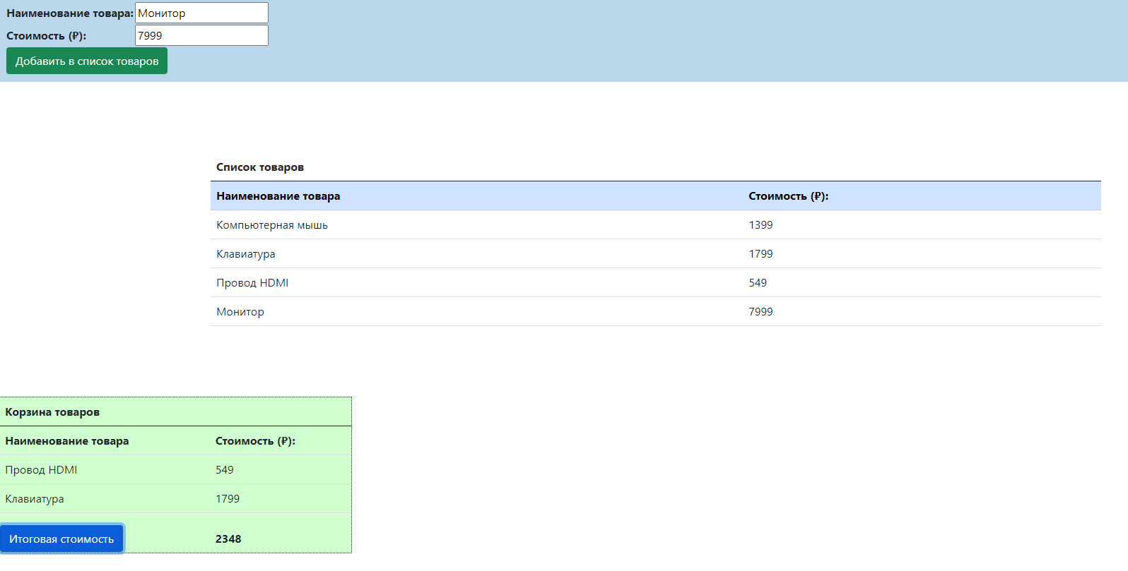

Вывод: данная работа позволила закрепить мои навыки программирования на языке Javascript с использованием модели документа DOM, навыков управления реакцией элементов на страницах HTML и отладки Javascript-приложений.

